天津市滨海新区“4•18”
一般高处坠落事故调查报告

天津市滨海新区“4•18”一般高处坠落事故调查组
2021年8月16日

目 录

一、事故基本情况 1
二、事故发生过程、应急处置及善后赔偿情况 4
三、人员伤亡及直接经济损失 5
四、事故原因及性质 6
五、责任认定及处理建议 7
六、事故防范和整改措施 10

天津市滨海新区“4 • 18”
一般高处坠落事故调查报告
2021年4月18日11时40分左右，河南省矿山起重机安装有限公司员工程某某，在为坐落于滨海新区中塘镇薛卫台村的广和基业(天津)有限公司安装起重机械过程中，从高处坠落受伤送医，4月18日23时许经医院抢救无效死亡。直接经济损失155万元人民币。
根据《中华人民共和国安全生产法》《中华人民共和国特种设备安全法》《特种设备安全监察条例》《特种设备事故报告和调查处理导则》等有关法律、法规规定，经报请滨海新区人民政府批准，成立了由区市场监管局、区应急管理局、区公安局、区总工会等部门组成的天津市滨海新区“4•18”一般高处坠落事故调查组（以下简称“事故调查组”），组织开展事故调查工作。
事故调查组按照“四不放过”和“科学严谨、依法依规、实事求是、注重实效”的原则，通过现场勘验、调查取证、综合分析，查明了事故发生的经过和原因，认定了事故的性质和责任，提出了对事故单位和责任人员的处理意见和建议，根据事故原因和暴露出的问题，提出了事故防范措施及建议。现将有关情况报告如下：
一、事故基本情况
（一）事故单位情况
河南省矿山起重机安装有限公司（以下简称“矿山安装公司”）
成立日期：2016年10月25日；统一社会信用代码：91410728MA3XEKMN1G；法定代表人：胡胜超；类型：有限责任公司；住所：长垣市长恼工业区矿山路中段。
经营范围：起重机安装、改造、维修。（依法须经批准的项目，经相关部门批准后方可开展经营活动）。
矿山安装公司持有起重机械安装改造维修许可证，许可证编号：TS3441399-2021,许可内容：桥式起重机安装、维修（A级），门式起重机安装、维修（A级）；有效期至：2021年9月24日。
（二）事故相关单位情况
广和基业（天津）有限公司（以下简称“广和基业”）
成立日期：2010年10月28日；统一社会信用代码：91120116566127625G；法定代表人：刘辉；类型：有限责任公司；住所： 天津中塘工业区（天津市滨海新区大港中塘镇薛卫台村）。
经营范围：制造和销售混凝土桩及金属建筑构件、桩基施工；混凝土制品、商品混凝土、五金配件批发兼零售并提供相关的技术咨询和服务（依法须经批准的项目，经相关部门批准后方可开展经营活动）。
（三）涉事起重机械概况
涉事起重机产品类型：桥式起重机；产品品种：通用桥式起重机；规格型号：QE8+8-22.5A6；产品编号：2007200697，设备代码：411010461202101622，制造单位：河南省矿山起重机有限公司。
广和基业与河南省矿山起重机有限公司签订了7台重机械的采购合同（含涉事起重机），河南省矿山起重机有限公司委托矿山安装公司进行安装，安装地址位于广和基业四期新建厂房内（见图1位置示意图），涉事起重机主梁上平面距地面高度约为7米。
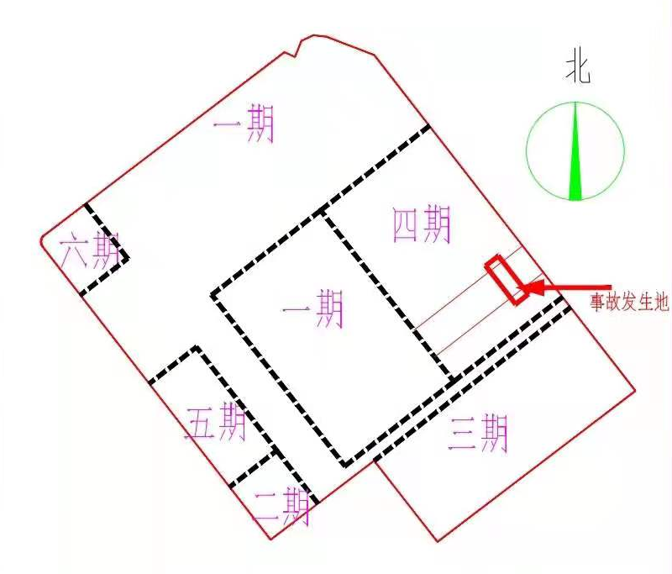
图1 位置示意图
（四）涉事相关人员情况
矿山安装公司相关人员
1.胡某某
胡某某,男,河南省长垣县人，身份证号为4107281986********，矿山安装公司法定代表人、总经理。
2.林某某
林某某,男，河南省长垣县人，身份证号为4107281982********，矿山安装公司安装维修部副部长及对外安全生产工作负责人。
3.牛某某
牛某某，男，河南省封丘县人，身份证号为4107271980********，系矿山安装公司派驻广和基业的安装项目负责人。
4.程某某（死者）
程某某，男，河南省长垣县人，身份证号为4107281988********，持有特种作业人员证（作业类别:高处作业、电工作业），系矿山安装公司项目施工班组长。
二、事故发生过程、应急处置及善后赔偿情况
（一）事故发生过程
综合事故询问及现场勘验情况（现场无直接目击者及视频监控），查明以下事故经过：2021年4月18日上午，矿山安装公司牛某某、田某某、王某某、闫某某、闫某某五人在广和基业四期厂房车间内安装桥式起重机，涉事起重机主梁已安装完毕。11时许，矿山安装公司班组长程某某到达施工现场，佩戴安全带独自登上涉事起重机主梁查看施工情况，期间牛某某在地面协调相关事宜，其余人员进行其他起重机的安装。11时40分左右，程某某在未正确使用安全带的情况下不慎从涉事起重机主梁坠落至地面。
（二）应急处置情况
事故发生后，牛某某立即拨打了120急救电话，程某某此时神志尚清醒，随后被送往大港医院进行救治，因救治需要又于当日转院至天津市医科大学总医院进行手术治疗。因闭合性腹部损伤、腹腔内出血、失血性休克，程某某于当日23时许不治身亡。发生事故后，矿山安装公司未向事故发生地县级以上人民政府负责特种设备安全监督管理的部门和有关部门报告，死者家属于4月23日至广和基业协商赔偿时，广和基业向属地公安派出所报警。
（三）善后赔偿情况
4月24日，矿山安装公司与死者家属签订了赔偿协议书，一次性赔偿死者家属150万元人民币，赔偿工作已完成，未对社会稳定造成影响。
三、人员伤亡及直接经济损失
（一）人员伤亡情况
事故造成1人死亡。死者：程某某，男，河南长垣县人，身份证号为4107281988********，系矿山安装公司项目施工班组长。
（二）直接经济损失
事故调查组依据《企业职工伤亡事故经济损失统计标准》（GB6721-86）的有关规定，核定事故造成直接经济损失155万元。
四、事故原因及性质
（一）直接原因
程某某在高处作业时未正确使用安全带，不慎从起重机主梁坠落发生事故。
（二）间接原因
矿山安装公司
（1）矿山安装公司安全生产主体责任落实不到位，安装项目安全管理制度不健全，起重机安装过程中相关岗位的安全操作规程不完善。
（2）矿山安装公司未进行生产安全事故隐患排查治理，施工期间，安全管理措施未落实到位，未按照《天津市高处作业安全管理规定》安排专人进行旁站式监护,未能及时发现程X强的违规行为并予以制止和纠正。
（3）矿山安装公司未对作业人员进行必要的安全教育和技能培训，未建立安全生产教育培训档案。
广和基业
广和基业作为项目发包单位，对承包单位安全生产工作的统一协调、管理落实不到位，安全检查中未能及时发现生产安全隐患，未督促承包单位落实相关法律法规要求和安全管理规定。
（三）事故性质
经事故调查组认定，天津市滨海新区“4•18”一般高处坠落事故是一起生产安全责任事故（特种设备相关事故）。
五、责任认定及处理建议
（一）事故责任单位的责任认定及处理建议
（1）矿山安装公司
安全生产主体责任落实不到位，安全管理制度不健全，安全操作规程不完善，生产安全事故隐患排查治理落实不到位，安全教育培训缺失，对事故发生负主要责任，其行为违反了《中华人民共和国特种设备安全法》第七条、第十三条第二款，建议天津市滨海新区市场监督管理局根据《中华人民共和国特种设备安全法》第九十条第（一）项之规定对其进行行政处罚。
发生事故后，矿山安装公司未向事故发生地县级以上人民政府负责特种设备安全监督管理的部门和有关部门报告，存在事故瞒报行为。其行为违反了《中华人民共和国特种设备安全法》第七十条第一款、第七十条第三款，建议天津市滨海新区市场监督管理局根据《中华人民共和国特种设备安全法》第八十九条第（二）项之规定对其进行行政处罚。
（2）广和基业
对承包单位安全生产工作的统一协调、管理落实不到位，生产安全隐患排查治理不及时，其行为违反了《中华人民共和国安全生产法》第四十六条第二款，建议天津市滨海新区市场监督管理局对其进行约谈。
（二）事故责任人员的责任认定及处理建议
矿山安装公司
1.程某某
程某某作为特种作业人员（高处作业）未遵守高处作业相关规定，安全意识不强，在未正确使用劳动防护用品的情况下进行高处作业。其行为违反了《中华人民共和国安全生产法》第五十四条之规定，鉴于其在本起事故中死亡，不予追究其责任。
2.牛某某
牛某某作为矿山安装公司的项目负责人，未及时排查生产安全事故隐患，对程某某的违反高处作业相关规定的行为未能及时制止和纠正。其行为违反了《中华人民共和国安全生产法》第二十二条第（五）项、第（六）项，建议矿山安装公司依照公司的相关规定进行处理。
3.林某某
林某某作为矿山安装公司的对外安全生产工作负责人，未对该项目安全生产状况进行经常性检查，未对该项目落实相关法律法规的情况进行督导落实，其行为违反了《中华人民共和国安全生产法》第四十三条第一款；未对该项目从业人员进行安全生产教育和培训，其行为违反了《中华人民共和国安全生产法》第二十二条第（二）项，建议矿山安装公司依照公司的相关规定进行处理。
4.胡某某
胡某某作为矿山安装公司法定代表人，未健全本单位相关安全管理制度，未认真督促、检查本单位安全生产工作，未及时组织排查、消除安全生产事故隐患，对本事故发生负有领导责任，建议天津市滨海新区市场监督管理局依据《中华人民共和国特种设备安全法》九十一条第（一）项之规定对其进行行政处罚。
在事故发生后，未向事故发生地县级以上人民政府负责特种设备安全监督管理的部门和有关部门报告，存在事故瞒报行为。建议天津市滨海新区市场监督管理局依据《中华人民共和国特种设备安全法》第八十九条第（二）项之规定对其进行行政处罚
六、事故防范和整改措施
针对此起事故暴露出的突出问题，为深刻吸取事故教训，进一步加强企业安全生产工作，有效防范生产安全事故的重复发生，提出如下措施建议：
矿山安装公司
（一）认真学习《中华人民共和国安全生产法》《中华人民共和国特种设备安全法》等法律法规，深刻反思和吸取事故教训，严格落实主体责任，建立健全项目安全生产规章制度及相关岗位的安全操作规程。
（二）对安装项目施工现场要加强安全管理，对违反高处作业相关规定的行为及时制止和纠正，加大安全生产隐患排查力度。严格落实《天津市高处作业安全管理规定》，每次高处作业前，必须安排专人进行旁站式监护。
（三）对作业人员进行必要的安全教育和技能培训，保证从业人员具备必要的安全生产知识，提高从业人员的安全防护意识，强化对从业人员的安全管理，建立安全生产教育培训档案。
（四）对应急救援预案进一步补充完善，依照相关法律法规对事故应急响应及上报程序进行修订，并在全公司范围内进行宣贯培训，杜绝事故迟报、谎报、瞒报、漏报等违法行为。
广和基业
广和基业应当认真学习《中华人民共和国安全生产法》《中华人民共和国特种设备安全法》等法律法规，作为项目发包单位，应当对承包单位安全生产工作进行统一协调、管理，采取有效措施及时排查并消除生产安全隐患，督促承包单位落实相关法律法规要求和安全管理规定。

事故调查组
2021年8月16日

特种设备生产、经营、使用单位应当遵守本法和其他有关法律、法规，建立、健全特种设备安全和节能责任制度，加强特种设备安全和节能管理，确保特种设备生产、经营、使用安全，符合节能要求。
特种设备生产、经营、使用单位应当按照国家有关规定配备特种设备安全管理人员、检测人员和作业人员，并对其进行必要的安全教育和技能培训。
发生事故，对负有责任的单位除要求其依法承担相应的赔偿等责任外，依照下列规定处以罚款： （一）发生一般事故，处十万元以上二十万元以下罚款。
特种设备发生事故后，事故发生单位应当按照应急预案采取措施，组织抢救，防止事故扩大，减少人员伤亡和财产损失，保护事故现场和有关证据，并及时向事故发生地县级以上人民政府负责特种设备安全监督管理的部门和有关部门报告。
与事故相关的单位和人员不得迟报、谎报或者瞒报事故情况，不得隐匿、毁灭有关证据或者故意破坏事故现场。
发生特种设备事故，有下列情形之一的，对单位处五万元以上二十万元以下罚款；对主要负责人处一万元以上五万元以下罚款；主要负责人属于国家工作人员的，并依法给予处分：（二）对特种设备事故迟报、谎报或者瞒报的。
生产经营项目、场所发包或者出租给其他单位的，生产经营单位应当与承包单位、承租单位签订专门的安全生产管理协议，或者在承包合同、租赁合同中约定各自的安全生产管理职责；生产经营单位对承包单位、承租单位的安全生产工作统一协调、管理，定期进行安全检查，发现安全问题的，应当及时督促整改。
从业人员在作业过程中，应当严格遵守本单位的安全生产规章制度和操作规程，服从管理，正确佩戴和使用劳动防护用品。
生产经营单位的安全生产管理机构以及安全生产管理人员履行下列职责：（五）检查本单位的安全生产状况，及时排查生产安全事故隐患，提出改进安全生产管理的建议；（六）制止和纠正违章指挥、强令冒险作业、违反操作规程的行为。
生产经营单位的安全生产管理人员应当根据本单位的生产经营特点，对安全生产状况进行经常性检查;对检查中发现的安全问题，应当立即处理;不能处理的，应当及时报告本单位有关负责人，有关负责人应当及时处理。检查及处理情况应当如实记录在案。
生产经营单位的安全生产管理机构以及安全生产管理人员履行下列职责：（二）组织或者参与本单位安全生产教育和培训，如实记录安全生产教育和培训情况。
对事故发生负有责任的单位的主要负责人未依法履行职责或者负有领导责任的，依照下列规定处以罚款；属于国家工作人员的，并依法给予处分：（一）发生一般事故，处上一年年收入百分之三十的罚款。
发生特种设备事故，有下列情形之一的，对单位处五万元以上二十万元以下罚款；对主要负责人处一万元以上五万元以下罚款；主要负责人属于国家工作人员的，并依法给予处分：（二）对特种设备事故迟报、谎报或者瞒报的。

